SZCZEGÓŁOWY OPIS PRZEDMIOTU ZAMÓWIENIA – CZĘŚĆ NR 3

„Dostawa i montaż nowych mebli i wyposażenia w związku z rozbudową szkoły
- sala przyrodnicza”

Wyposażenie | Szt. | Opis
SALA PRZYRODNICZA
Stoliki | 5 | 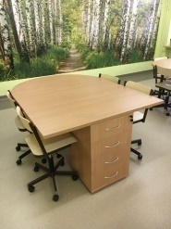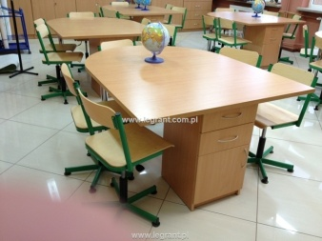  - Stół 5 osobowy wyspowy.- blat z płyty laminowanej  - Wymiar 160 cm. długość 120 cm. szerokość.  - nogi metalowe z rury fi 50 wyposażone w stopę regulacyjną.  - Kontenerek z szufladami z zamkiem centralnym wykonany z płyty 18 mm oklejone pcv 2 mm.
Krzesełko obrotowe regulowane | 25 | 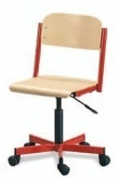  Krzesło szkolne obrotowe,  regulowane nr4-6;  siłownik gazowy,  zamiast kółek stopki;  siedzisko, oparcie sklejka buk lakierowany o grubości 8mmm,  kolory stelaża: czarny
Szafa metalowa do przechowywania substancji chemicznych | 1 | Szafa z metalowa, dwuskrzydłowa zamykana na zamek patentowy wymiary 200x90x40 cm posiada cztery półki w środku z regulowaną wysokością nośnosci ok. 50 kg posiada kieszeń na dokumenty kolor popielaty z odpowiednim oznakowaniem
Zestaw szaf | Komplet 4  szaf | Zestaw mebli typu jak wyżej  - z płyty wiórowej laminowanej o grub. 18 mm, z obrzeżami zabezpieczonymi doklejką PCV.  - Drzwi zamykane na zamek  - Segment w formie zmontowanej.  - Kolorystyka: drzwi frontowe w kolorze buk  - Wymiary:1 960 x 800 x 400 mm  - Drzwi zamykane na zamek
Stół demonstracyjny | 1 | 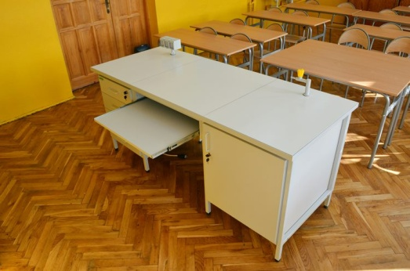  Stół demonstracyjny - nauczycielski  Wyposażenie stołu:  - blat z litej ceramiki technicznej LCT, obrzeża proste PCV,  - pod blatem roboczym blat laminowany wysuwany na prowadnicach,  - panel blatowy z trzema gniazdami el. 230V,  - szafka laminowana z 4 szufladami,  - szafka laminowana z drzwiczkami i półką,  - 1 miejsce do siedzenia.  Wymiary prezentowanego stołu: 2100x800x900mm (dł. x gł. x wys.).
Biurko nauczycielskie | 1 | 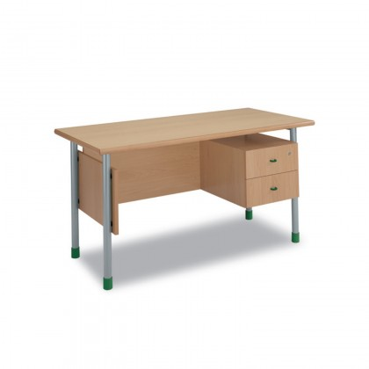  Wymiary : 140X70CM  biurko o blacie 140x70 cm pokrytym laminatem HPL grubości 2 mm  Obrzeże wykonane z drewna bukowego gr 5 mm głęboko wpuszczonego w blat  Średnica stelaża w kolorze srebrnym wynosi 40 mm; stelaż również po obwodzie blatu  Dwie szufladki; górna zamykana zamkiem  Stopki wysokie: możliwość wyboru koloru (zielone)
Krzesło nauczycielskie | 1 | 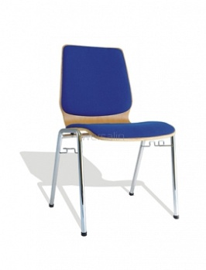 zdjęcie poglądowe  Krzesła wymagania techniczne  Fotel dla nauczyciela/krzesła dostawne-stacjonarne  - Wysoce ergonomiczne krzesło stacjonarne - stelaż metalowy na czterech nogach.  - Stelaż wykonany z rury kształtowej o bardzo dużej wytrzymałości.  - Nie dopuszcza się spłaszczeń rury stelaża na ostrych zgięciach konstrukcji.  - Rura musi mieć jednakowy kształt i przekrój na całej swojej długości.  - Stelaż metaliczny, matowy. Siedzisko wykonane ze sklejki  wielowarstwowej z drewna liściastego, pokrytej pianką  o wysokiej gęstości oraz tkaniną tapicerską w kolorze czarnym lub grafitowym  - Maskownica siedziska w kolorze czarnym,  - Oparcie wykonane ze sklejki wielowarstwowej z drewna liściastego, pokrytej pianką o wysokiej gęstości oraz tkaniną tapicerską – maskownica oparcia w kolorze czarnym bądź popielatym.  - Wymagane wymiary krzesła : szerokość: 475-545mm, gł. 415-425mm, wys. 810-850mm  - krzesło musi posiadać: Certyfikat GS. Atest wytrzymałościowy.  - Krzesła tapicerowane tkaniną poliestrową o gramaturze nie niższej niż 300g/m2,  - odporność na ścieranie – 95 000 cykli Martindale’a (PN-EN ISO 12947-2),  - odporność na piling – 4 (PN-ENISO 12945-2),  - trudnozapalność –papieros (PN-EN 1021-1), odporność na światło – 4-6 (PN-EN ISO 105 –B02).
Tablica magnetyczna biała | 1 | - Tablica szkolna pojedyńcza biała w ramie aluminiowej, do zawieszania na ścianie.  - Wymiar: 1700x1020mm  - rynienka na pisak
Tablica korkowa1700 x200 | 4 | - Konstrukcja wisząca w ramach aluminiowych.  - Powierzchnie tablic wyłożone korkiem  - Mocowanie na ścianie.
DODATKOWE WYMOGI ZAWARTE W CENIE:
  - montaż w siedzibie Zamawiającego;
  - bezpłatny serwis gwarancyjny w okresie gwarancji;
  - przedmiot zamówienia musi być dostarczony do siedziby Zamawiającego oraz zamontowany i rozstawiony w miejscu wskazanym przez Zamawiającego,
  - dostawa mebli (opakowanie, ubezpieczenie, transport) będących przedmiotem oferty do siedziby Zamawiającego na koszt Wykonawcy;
  - oznakowanie każdego produktu znakiem umowy n-r umowy/ rok / zadanie
  - oferowane wyposażenie ma być fabrycznie nowe nie użytkowane w jakikolwiek sposób.
  - materiały użyte w produkcji mebli muszą posiadać ważne certyfikaty jakości i higieny (płyta, kleje, lakiery, obrzeża), które Wykonawca zobowiązuje się dostarczyć w dniu ostatniego odbioru
  - Wykonawca w dniu ostatniego odbioru zobowiązany będzie do przekazania Zamawiającemu dokumentu potwierdzającego, że dostarczony model krzesła posiada ważne badanie wytrzymałościowe.
  - gwarancja minimalna 4 lata - od dnia odbioru całego przedmiotu zamówienia potwierdzonego protokołem odbioru bez uwag.
  - Wskazana wizja wszystkich pomieszczeń.

